УТВЕРЖДАЮ
Заведующий МБДОУ д/с № 14
_______________Е.И. Чепелева
Приказ № 303/1 от «19» 08.2022 г.

План мероприятий («дорожная карта») по формированию финансовой грамотности и экономического воспитания детей дошкольного возраста в МБДОУ д/с № 14 на 2022 - 2023 учебный год

№ п/п | Наименование мероприятия | Сроки проведения | Результат выполнения мероприятий | Ответственные за исполнение
БЛОК I Организационно-методическое сопровождение
1.1. | Обсуждение на педагогическом совете вопроса качества условий формирования основ финансовой грамотности и экономического  воспитания у детей дошкольного возраста | Август  2022 г. | Определение единых механизмов формирования основ финансовой грамотности и экономического воспитания у детей  дошкольного возраста | Заведующий, старший воспитатель
1.3. | Анализ условий в ДОУ, разработка и утверждение плана мероприятий на уровне ДОУ по созданию среды, направленной на формирование основ финансовой грамотности и экономического воспитания детей дошкольного возраста на период с сентября 2022 года по  август 2023 года. | Август – сентябрь 2022г. | Повышение качества условий в ДОУ по формированию основ финансовой грамотности и экономического воспитания детей дошкольного возраста | Старший воспитатель
БЛОК II Практико-ориентированное сопровождение образовательной деятельности
2.1. | Расширение сети социальных партнеров взаимодействия с МБДОУ д/с № 14 по обучению детей дошкольного основам финансовой грамотности и экономического воспитания с привлечением родительской общественности (заключение договоров о взаимодействии) | Сентябрь 2022 г. | 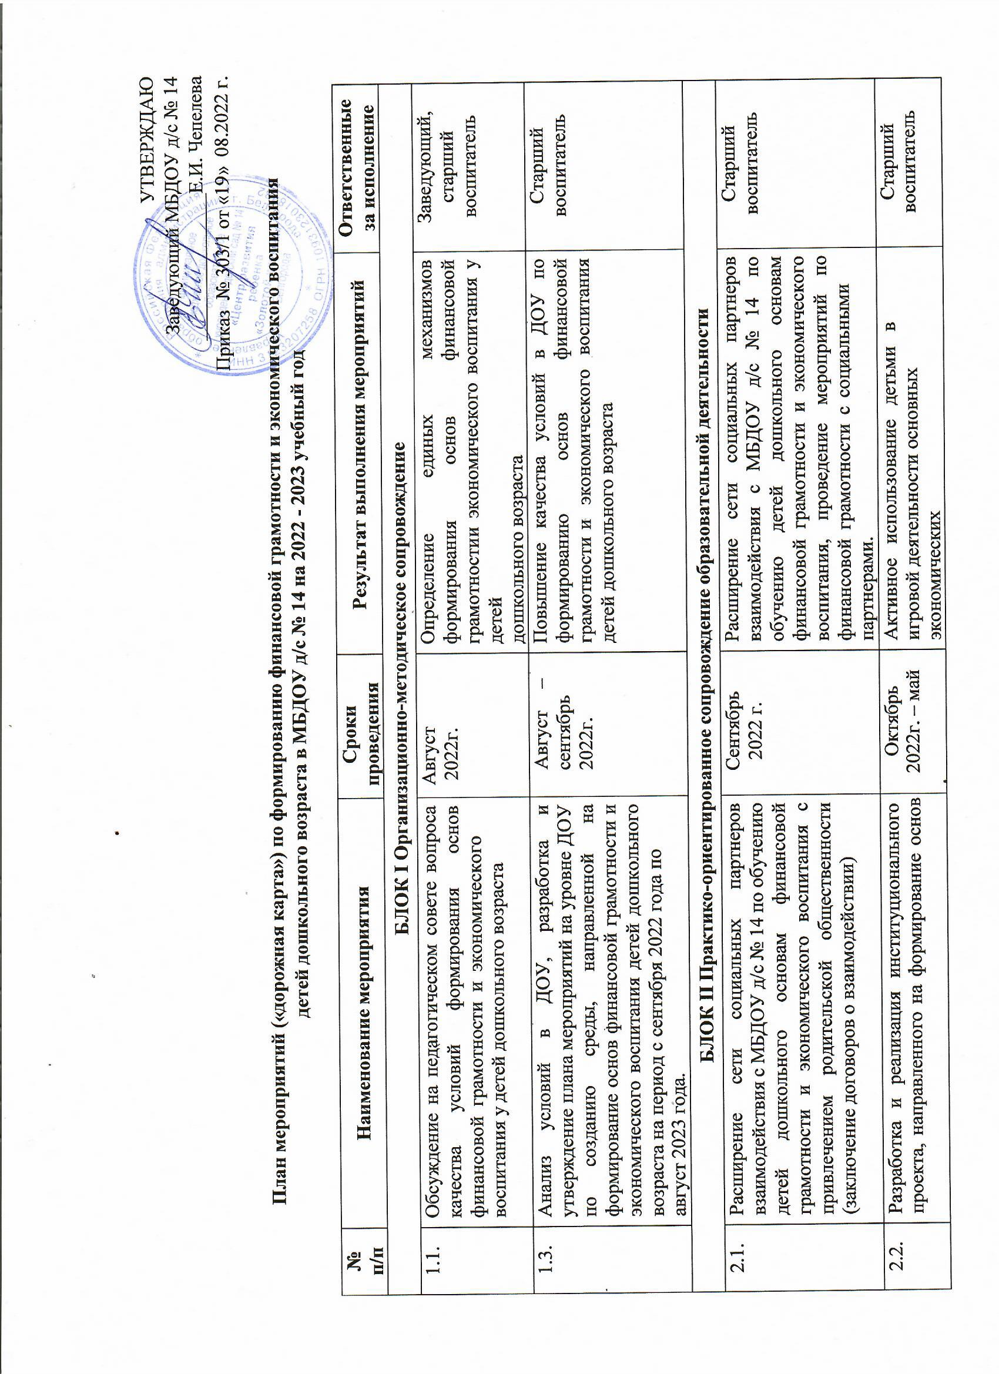  Расширение сети социальных партнеров взаимодействия с МБДОУ д/с № 14 по обучению детей дошкольного основам финансовой грамотности и экономического воспитания, проведение мероприятий по финансовой грамотности с социальными  партнерами. | Старший воспитатель
2.2. | Разработка и реализация институционального проекта, направленного на формирование основ | Октябрь  2022г. – май | Активное использование детьми в игровой деятельности основных экономических | Старший  воспитатель

 | финансовой грамотности и экономического воспитания детей дошкольного возраста «Первые шаги по ступенькам финансовой грамотности» | 2023 г. | понятий и категорий. Приобретение дошкольниками первичного экономического опыты. Повышение педагогической компетентности родителей воспитанников по  экономическому воспитанию детей. | Педагоги ДОУ
 | Размещение информации в разделе «Приоритетные направления региона», вкладки. «Ранняя профориентация» материалов по формированию основ ранней профориентации у детей дошкольного возраста | Не менее 1 раза в квартал | Обеспечение открытости информационного сопровождения мероприятий по формированию основ финансовой грамотности у детей дошкольного возраста | Старший воспитатель
2.3 | Посещение муниципальных методических объединений педагогических работников ДОО | Октябрь 2022г. – май 2023г. | Повышение качества условий и содержания образования по формированию основ финансовой грамотности и экономического воспитания у детей дошкольного возраста. | Старший воспитатель Педагоги ДОУ.
2.4 | Проведение семинара для педагогов ДОУ по созданию среды, направленной на формирование финансовой грамотности и экономического воспитания детей дошкольного возраста «Обучение детей основам финансовой  грамотности: проблемы и перспективы». | Ноябрь  2022г. | Повышение качества реализации мероприятий по формированию основ финансовой грамотности и экономического воспитания детей дошкольного возраста | Старший воспитатель
2.5 | Организация обучения педагогических работников (курсы повышения квалификации), реализующих программы финансовой грамотности и экономического воспитания  детей дошкольного возраста. | Ноябрь  2022г. –  март 2023г. | Повышение профессиональной компетентности педагогических работников. | Старший воспитатель Педагоги ДОУ
2.6 | Организация и проведение смотра-конкурса на лучшую игровую зону по финансовой грамотности «Экономическая азбука» | Февраль  2023г. | Повышение профессиональной компетентности педагогических работников в части создания образовательных условий по формированию основ финансовой грамотности и экономического воспитания детей  дошкольного возраста. | Старший воспитатель Педагоги ДОУ.
2.7 | Организация и проведения конкурса среди педагогов ДОУ на лучшую методическую | Февраль  2023г. | Повышение компетентности педагогических работников в части создания условий и | Старший  воспитатель

 | разработку по обучению дошкольников основам финансовой грамотности и экономического воспитания «Экономическая копилка». |  | реализации содержания образования по обучению основам финансовой грамотности и экономического воспитания дошкольников.
2.8 | Участие педагогов ДОУ в муниципальном конкурсе на лучшую методическую разработку по обучению дошкольников основам финансовой грамотности и экономического  воспитания «Методическая копилка». | Март 2023 г. | Повышение компетентности педагогических работников в части создания условий и реализации содержания образования по обучению основам финансовой грамотности и экономического воспитания дошкольников. | Старший воспитатель
2.9 | Участие в муниципальном конкурсе для родителей и их детей «Мир финансов в мире детей». | Апрель –  май 2023 г. | Повышение педагогической компетентности родителей воспитанников по формированию основ финансовой грамотности и экономического воспитания дошкольников | Старший воспитатель Педагоги ДОУ
2.10 | Проведение родительских собраний  «Экономическое воспитание дошкольников: формирование предпосылок финансовой грамотности» | Январь  2023г. | Повышение педагогической компетентности родителей воспитанников по формированию основ финансовой грамотности и экономического воспитания дошкольников. | Старший воспитатель Педагоги ДОУ
2.11 | Разработка раздела «Приоритетные направления региона и вкладки «Экономическое воспитание» на официальном сайте ДОО | Ноябрь  2022г. | Обеспечение открытости информационного сопровождения мероприятий по формированию основ финансовой грамотности у детей дошкольного возраста | Старший воспитатель
БЛОК III Мониторинг деятельности
3.1 | Стартовый мониторинг изучения качества создания условий в МБДОУ д/с № 14 по формированию основ финансовой грамотности и экономического воспитания дошкольников. | Сентябрь  2022 г. | Изучение состояния «как есть» в части создания условий в ДОУ по формированию основ финансовой грамотности и экономического воспитания дошкольников. | Старший воспитатель
 | Стартовый мониторинг изучения уровня повышения квалификации педагогов ДОУ в данном направлении деятельности. | Октябрь  2022г. | Изучение состояния «как есть» в части готовности кадров ДОУ реализовывать данное направление деятельности. | Старший воспитатель
 | Мониторинг выполнения мероприятий институциональной «дорожной карты» | По мере  выполнения мероприятия | Отчет о выполнении мероприятия «дорожной карты» МБДОУ д/с № 14 | Старший  воспитатель, педагоги ДОО
 | Ежеквартальный отчет об исполнении мероприятий муниципального плана | 20 сентября  2022г., | Отчет о выполнении мероприятий  муниципального плана | Старший  воспитатель

20 декабря
2022г.,
20 марта
2023 г.
 | Итоговый мониторинг изучения качества создания условий (кадровых, материально- технических, психолого-педагогических) в МБДОУ д/с № 14 по формированию основ финансовой грамотности и экономического воспитания дошкольников. | Июнь  2023г. | Изучение состояния «как стало» в части создания условий в ДОУ по формированию основ финансовой грамотности и экономического воспитания дошкольников. | Старший воспитатель
 | Итоговый мониторинг изучение доли включенности педагогов, детей и их родителей в конкурсное движение по данному направлению. | Август  2023г. | Определение результатов проведенной работы по итогам внедрения разработанных механизмов по формированию основ финансовой грамотности и экономического | Старший воспитатель
 | Мониторинг размещения информации в разделе «Приоритетные направления региона», вкладки «Ранняя профориентация» материалов по формированию основ ранней профориентации у детей дошкольного возраста | Август 2023г. | Обеспечение открытости информационного сопровождения мероприятий по формированию основ финансовой грамотности у детей дошкольного возраста | Старший воспитатель

